МІКРОЕКОНОМІКА
МЕТОДИЧНI ВКАЗIВКИ
ПО ПІДГОТОВЦІ КОНТРОЛЬНИХ РОБIТ
СТУДЕНТАМИ ЗАОЧНОЇ ФОРМИ НАВЧАННЯ

Виконання контрольної роботи з курсу “Мікроекономіка” є важливим етапом засвоєння положень дисципліни студентами заочної форми навчання. Метою контрольної роботи є поглиблення, систематизація і закріплення теоретичних знань, напрацювання навичок застосування інструментарію мікроекономічного аналізу, а також вміння аналізувати і узагальнювати результати розгляду ситуацій та розрахункових завдань.
Номер варіанту контрольної роботи визначається останньою цифрою номеру залікової книжки студента.
Склад та структура завдання контрольної роботи: текстова (завдання 1 - 2) і розрахункова (завдання 3 - 4) частини. Виконання текстової частини контрольної роботи полягає у викладенні суті певних питань у письмовій формі. Питання мають синтетичний, інтегрований характер, тому перед виконанням роботи слід уважно ознайомитись зі змістом відповідної частини програми курсу (“Зміст дисципліни по темах”). У процесі підготовки слід зібрати і вивчити матеріал за основними літературними джерелами (підручниками та навчальними посібниками), а також ознайомитись з додатковою літературою.
Матеріал, що висвітлює суть питань, має бути логічно структурованим, проілюстрованим графічно, оформленим за встановленими правилами. Обов`язковим є посилання на джерела використаних у роботі положень і даних.
У розрахунковій частині контрольної роботи розв`язується задача або розглядається ситуація з детальним поясненням її етапів та висновками щодо отриманих результатів. Рекомендована література: 3; 14; 33; 35; 36; 39.
Обсяг контрольної роботи – до 20 сторінок машинописного тексту на стандартних аркушах формату А4. У кінці роботи подається список використаної літератури. Оформлену належним чином контрольну роботу студент представляє в установлений навчальним відділом термін, після чого вона проходить перевірку викладачем. При позитивній оцінці контрольна робота зараховується, при негативній - підлягає доопрацюванню і повторній перевірці.

ВАРІАНТИ КОНТРОЛЬНИХ РОБІТ ДЛЯ СТУДЕНТІВ ЗАОЧНОГО ВІДДІЛЕННЯ

Варіант № 1
- Корисність блага. Ординалістська та кардиналістська теорії поведінки споживача: сутність та принципи визначення.
- Параметри підприємства як мікроекономічної моделі. Поняття і параметри виробничої функції, види продуктів підприємства, їх взаємозв’язок. Витрати виробництва. Види прибутку: бухгалтерський та економічний.
- У таблиці представлено дані про набори байдужості товарів Х і Y, які забезпечують споживачеві різну корисність.

Рівень корисності U₁ |  | Рівень корисності U₂ |  | Рівень корисності U₃
Х | Y | Х | Y | Х | Y
1 | 9 | 2 | 10 | 4 | 11
2 | 7 | 3 | 8 | 5 | 9
4 | 4 | 5 | 5 | 7 | 6
7 | 2 | 8 | 3 | 10 | 4
9 | 1 | 10 | 2 | 12 | 3
Поясніть:
а) яка з даних кривих байдужості відображає найбільш високий рівень корисності (виконати графічно)?
б) яка з кривих представляє найнижчий рівень корисності?
в) чи достатньо даної інформації для знаходження оптимальної точки вибору споживача?
г) побудуйте бюджетну лінію споживача, якщо відомо, що Р_{х}=10 грн., Р_{у}=10 грн., а доход I=100 грн; визначте, які набори товарів доступні для споживача, а які - ні; чи можна тепер визначити вибір споживача, який забезпечує максимальну корисність?
4. На основі даних рисунку дайте відповідь на наступні запитання:
А) значення середніх змінних витрат при виробництві продукту в обсязі Q₂;
Б) площі якої фігури відповідають сукупні змінні витрати при виробництві обсягу Q₁;
В) значення середніх сукупних витрат при виробництві продукту в обсязі Q₀;
Г) площі якої фігури відповідають сукупні витрати при виробництві обсягу Q₂;
Д) площі якої фігури відповідають сукупні постійні витрати.
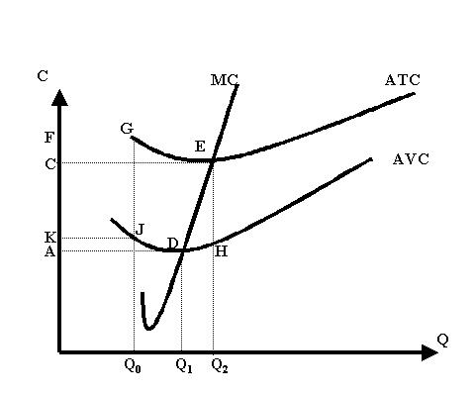

Варіант № 2
- Реакція споживача на зміну його доходу. Лінія “дохід — споживання”. Нахил лінії як свідчення відношення споживача до благ. Поняття “повноцінних” і “неповноцінних” благ. Крива Енгеля. Функції Торнквіста.
- Рівновага фірми, галузі, ринку в довгостроковому періоді за умов досконалої конкуренції
- Визначте ефективний варіант вкладення інвестицій, якщо за першим варіантом прибуток складає 300 тис.грн.: 150 тис.грн. у цей рік і 150 - через рік; за другим варіантом прибуток складає 350 тис.грн.: 50 тис.грн. у цей рік і по 150 в наступні 2 роки при ставці 5%.
4. Споживач вирішує, яким чином розподілити свій дохід між придбанням двох товарів. Рисунок ілюструє його бюджетну лінію та криву байдужості. Вкажіть за ним наступні точки:
А) точку, в якій споживач максимізує свої потреби;
Б) точку, в якій він купує тільки товар 1;
В) точку такого набору, при виборі якого споживач не витратить весь свій бюджет;
Г) точку, в якій він, максимізуючи корисність, виходить за рамки бюджетних можливостей;
Д) точку, де він купує тільки товар 2;
Є) точку кращого набору благ, в якій споживач виходить за рамки свого бюджету.
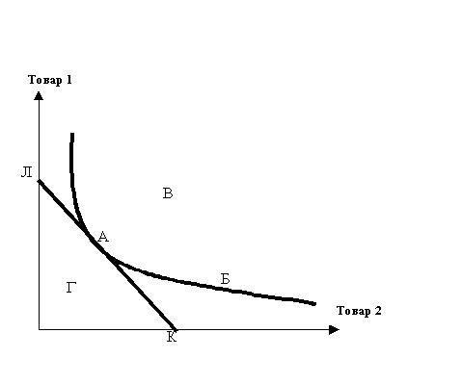

Варіант № 3
- Ефект заміщення та ефект доходу. Одно- та різнонаправлений вплив ефектів (за Слуцьким, за Хіксом). Парадокс Гіффена. Ефекти заміщення і доходу як основа побудови функції індивідуального попиту на благо в ординалістській теорії корисності.
- Характер зміни витрат виробництва в коротко- та довгостроковому періоді.
- Постійні витрати фірми становлять 80 грн., а змінні подані в таблиці. Заповніть таблицю і виконайте наступні завдання: а) накресліть криві AFC, AVC, ATC і MC; поясніть спосіб обчислення і форму кожної з чотирьох кривих, а також характер їх взаємодії; б) поясніть, як зміниться розміщення кожної з цих чотирьох кривих, якщо сума постійних витрат становить не 80, а 60 грн.; якщо сума змінних витрат буде на 20 грн. менше за вказану в таблиці.

Сукупний обсяг виробництва, Q | Постійні витрати FC | Змінні витрати VC | Сукупні витрати TC | Середні постійні витрати AFC | Середні змінні витрати AVC | Середні сукупні витрати ATC | Граничні витрати MC
0 | 80 | 0 | - | - | - | - | -
1 |  | 50
2 |  | 80
3 |  | 120
4 |  | 150
5 |  | 190
6 |  | 220
7 |  | 270
8 |  | 320
9 |  | 390
10 |  | 460
4. На рисунку зображені криві витрат фірми, яка працює в умовах досконалої конкуренції. Дайте відповідь на запитання:
- За якої ціни товару фірма готова припинити виробництво?
- За якої ціни товару фірма отримає тільки нормальний прибуток?
- Якою площею на рисунку зображено сукупні постійні витрати за ціною товару, яка забезпечує фірмі нормальний прибуток?
- В якому діапазоні цін фірма буде продовжувати виробництво зі збитками у короткостроковому періоді?
- За якого рівня цін фірма отримувала б економічний прибуток в короткостроковому періоді?

Варіант № 4
- Попит і пропонування: закони, функції, взаємодія. Ринкова рівновага. Визначення рівноважної ціни та рівноважної кількості товару. Сталість і динамічність ринкової рівноваги.
- Попит та пропонування капіталу. Аналіз інвестиційних рішень. Поняття дисконтованої величини. Реальна та номінальна процентні ставки. Рівень доходності, прибуток на капітал. Показники теперішньої та майбутньої вартості у прийнятті інвестиційних рішень.
3. Споживач здійснює вибір між покупкою двох товарів. В таблиці наведена корисність, яку він отримує від споживання різної кількості товару 1 та товару 2. Ціна товару 1 – 3 грн. за одиницю, товару 2 – 10 грн. за одиницю.
Кількість  товару, од. | ТОВАР 1 |  |  | ТОВАР 2
Кількість  товару, од. | Повна корисність | Гранична корисність | Зважена гранична корисність | Повна корисність | Гранична корисність | Зважена гранична корисність
1 | 60 |  |  | 360
2 | 111 |  |  | 630
3 | 156 |  |  | 810
4 | 196 |  |  | 945
5 | 232 |  |  | 1050
6 | 265 |  |  | 1140
7 | 295 |  |  | 1215
8 | 322 |  |  | 1275
9 | 347 |  |  | 1320
10 | 371 |  |  | 1350
Припустимо, що споживач звичайно купує 8 одиниць товару 1 і 6 одиниць товару 2 на місяць і витрачає на це весь бюджет, що виділений для цих цілей.
Поясніть:
а) Скільки грошей він витрачає на таку комбінацію товарів і яку повну корисність буде отримувати?
б) Чи максимізує він корисність? Якщо ні, то в якій комбінації споживачу варто купувати ці товари для максимізації корисності?
в) Яку корисність він одержить, якщо весь свій бюджет буде витрачати на покупку товару 2?
4. На рисунку показані криві загального доходу та загальних витрат гіпотетичної фірми. За даними рисунку дайте відповідь на запитання:

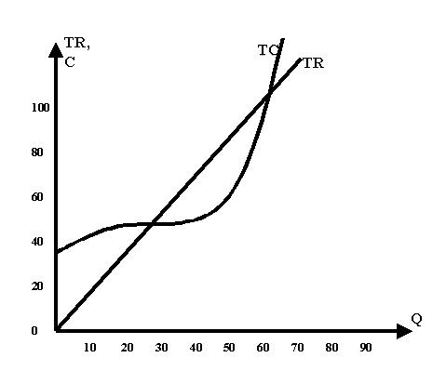
- Якому типу ринкової ситуації він відповідає і чому?
- Довгостроковий чи короткостроковий часовий інтервал він відображає і чому?
- Якою є ціна товару?
- Чому дорівнює величина постійних витрат?
- За яких обсягів продукції фірма отримує нульовий економічний прибуток і чому?
- За якого обсягу продукції фірма отримує максимальний прибуток?

Варіант № 5
- Частинна варіація факторів виробництва. Виробнича функція з одним змінним фактором. Правило спадної віддачі (продуктивності) змінного фактору виробництва. Еластичність випуску.
- Модель “чистої монополії”, її ознаки та характеристики. Монопольний ринок у короткостроковому та довгостроковому періодах. Вибір монополістом ціни й обсягу виробництва. Пропонування монополіста та особливості його формування. Визначення монопольної ціни. Рівновага фірми-монополіста в довгостроковому періоді.
- Монополіст виробляє продукцію, відомості про попит та середні витрати на яку подані в таблиці.
Завдання:
а) обчисліть сукупний і граничний доход і визначте максимізуючі прибуток ціну й обсяг виробництва; якого рівня досягає прибуток; проілюструйте рішення графічно;
б) порівняйте сукупний доход і сукупні витрати підприємства. Якби це підприємство могло займатись досконалою ціновою дискримінацією (призначати кожному покупцю максимально прийнятну ціну), яким був би рівень обсягу виробництва? Прибутку?
Ціна за одиницю,  грн. | Обсяг попиту  на тиждень,  шт. | Середні витрати на одиницю продукції, грн.
Ціна за одиницю,  грн. | Обсяг попиту  на тиждень,  шт. | постійні AFC | змінні AVC
100 | 1 | 60,00 | 45,00
83 | 2 | 30,00 | 42,00
71 | 3 | 20,00 | 40,00
63 | 4 | 15,00 | 37,50
55 | 5 | 12,00 | 37,00
48 | 6 | 10,00 | 37,50
42 | 7 | 8,57 | 38,57
37 | 8 | 7,50 | 40,63
33 | 9 | 6,67 | 43,33
29 | 10 | 6,00 | 46,50

4. На рисунку представлено специфічну модель ринку для олігополіста. Дайте відповідь на питання:
- Яку модель тут представлено?
- Припустимо, що граничні витрати постійні і дорівнюють 3,50. Який обсяг випуску обере фірма і яку в цьому випадку встановить ціну?
- Якщо граничні витрати збільшаться до 5,00, то яким чином зміняться обсяг випуску та ціна рівноваги фірми?
- В якому інтервалі обсягу випуску олігополіст знаходиться на власній кривій попиту?
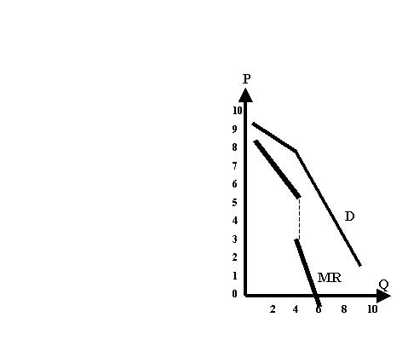
- В якому інтервалі обсягу випуску олігополіст знаходиться на ринковій кривій попиту?

Варіант № 6

- Мікроекономіка як складова частина теоретичної економіки: концептуальні засади. Методологія мікроекономічного аналізу. Мікроекономічні моделі.
- Стратегія поведінки конкурентної фірми за визначених витрат виробництва та варіаціях ринкових цін на її продукцію.
- Постійні витрати фірми становлять 60 грн., а змінні подані в таблиці. Заповніть таблицю і виконайте наступні завдання: а) накресліть криві AFC, AVC, ATC і MC; поясніть спосіб обчислення і форму кожної з чотирьох кривих, а також характер їх взаємодії; б) поясніть, як зміниться розміщення кожної з цих чотирьох кривих, якщо сума постійних витрат становить не 80, а 60 грн.; якщо сума змінних витрат буде на 20 грн. менше за вказану в таблиці.
Сукупний обсяг виробництва, Q | Постійні витрати FC | Змінні витрати VC | Сукупні витрати TC | Середні постійні витрати AFC | Середні змінні витрати AVC | Середні сукупні витрати ATC | Гранич-ні витрати MC
0 | 60 | 0 | - | - | - | - | -
1 |  | 50
2 |  | 80
3 |  | 110
4 |  | 150
5 |  | 180
6 |  | 220
7 |  | 260
8 |  | 320
9 |  | 395
10 |  | 480

4. На рисунку показані криві доходу та довгострокових витрат простої монополії. Дайте відповідь на питання:
- Який обсяг випуску забезпечує максимум прибутку?
- Яку ціну встановить монополія, щоб продати даний обсяг продукції?
- Який прибуток отримає монополія в цій ситуації?
- Який обсяг продукції і за якою ціною пропонуватиме монополія на ринку, якщо вона буде вимушена встановити ціну, рівну граничним витратам?
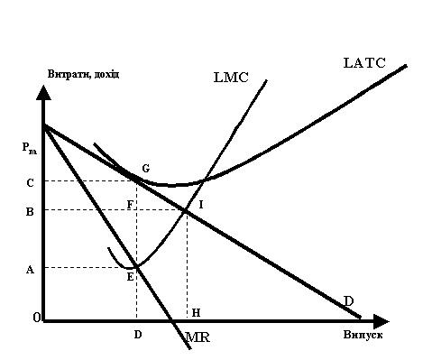

Варіант № 7
- Порівняльний аналіз ефективності та суспільної корисності ринкових форм (ситуацій): досконала конкуренція та монополія.
- Праця як фактор виробництва: попит і пропонування, рівновага. Ринок праці з недосконалою конкуренцією. Монопсонічний та олігопсонічний ринки, їх особливості. Двостороння (двобічна) монополія та визначення реального рівня заробітної плати.
- Використовуючи наведені дані про діяльність малого підприємства, заповніть пропуски в таблиці і з’ясуйте по кожному варіанту, що доцільніше для підприємства:
Варіант | Р | Q | TR | TC | TFC | TVC | ATC | AVC | MC
1 | 5 |  |  |  | 3,9 | 14,1 |  | 4,7 | 2
2 |  |  | 12,8 | 20 | 7,2 |  | 5 |  | 3,2
3 |  | 5 | 30 |  |  |  | 6 | 5 | 6
4 |  |  | 13,6 |  | 2 | 10 | 3 |  | 2,7
5 | 3 |  |  |  | 1,4 | 23,1 | 3,5 |  | 3
6 |  | 8 | 40 |  | 12 |  |  | 5 | 7
7 |  | 6 | 27 | 22,8 |  | 21 |  |  | 4
8 |  |  | 45,5 | 43,4 |  |  | 6,2 | 5,5 | 7
9 | 5 |  | 20 |  | 6 |  |  | 4,5 | 5
10 |  |  | 20 | 21,5 | 6,5 |  |  | 3 | 3,5
а) закритися;
б) збільшити обсяг виробництва для мінімізації збитків;
в) збільшити обсяг виробництва для максимізації прибутків;
г) нічого не змінювати (рівновага).
4. Єдина фірма-монополіст встановлює контроль над галуззю. Виходячи з цього, крива довгострокового пропонування конкурентної галузі LRSS стає кривою довгострокових граничних витрат монополії LMC_{M}, а крива короткострокового пропонування галузі SRSS – кривою короткострокових граничних витрат монополії SMC_{M}. Дайте відповіді на запитання:
- Які параметри ціни та галузевого випуску були б характерні для умов досконалої конкуренції?
- Яку ціну та величину випуску обере монополія на короткостроковому часовому інтервалі?
- За яких параметрів ціни та обсягу продукції монополія максимізує прибуток на довгострокових часових інтервалах?
М
- Яким є розмір цього прибутку?

Варіант № 8
- Пропорційна варіація факторів виробництва. Віддача від масштабу виробництва: види, ефекти. Оптимум виробника. Ізокоста. Рівновага виробника: графічна, алгебраїчна, економічна інтерпретація.
- Порівняльний аналіз ефективності та суспільної корисності ринкових форм (ситуацій): досконала та монополістична конкуренція.
3. Співвідношення між витратами праці та щоденним випуском продукції фірми подано в таблиці.
а) обчисліть середній та граничний продукт (заповнити табл.) і побудуйте графіки виробничої функції, середнього й граничного продукту;
б) коментуючи вигляд графіків, відзначте критичні точки та характерні зони, дайте відповідь на запитання: починаючи з якої кількості затрат праці немає сенсу вводити додаткових робітників і чому?
в) як зміняться графіки, якщо продуктивність праці робітників знизиться на 20%?
Витрати  праці | Сукупний  продукт | Середній  продукт | Граничний  продукт
0 | 0
1 | 5
2 | 16
3 | 33
4 | 44
5 | 50
6 | 54
7 | 56
8 | 56
9 | 54
10 | 50

4. На рисунку представлені криві попиту D₀, D₁, D₂. Дайте відповіді на запитання:
А) чим викликано рух з точки А до точки Б?
Б) чим викликано рух з точки А то точки В?
В) чим викликано рух з точки А до точки Г?
Г) чим викликано рух з точки А до точки Д?
Дайте економічне пояснення, виходячи з умови, що на рисунку представлено графічну інтерпретацію попиту на:
1) товар Гіффена; 2) стандартний товар.
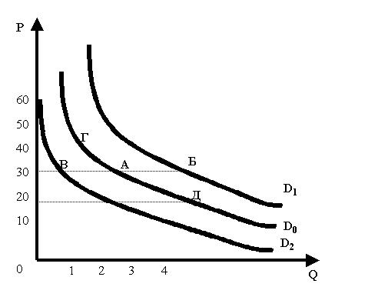

Варіант № 9
- Порівняльний аналіз ефективності та суспільної корисності ринкових форм (ситуацій): досконала конкуренція та олігополія.
- Еластичність попиту і пропонування: концепція, визначення, види, фактори впливу. Взаємозв'язок між ціною та валовим виторгом за різної еластичності.
3. У таблиці подані дані про витрати на одиницю продукції (в грн.) для діючого в умовах досконалої конкуренції виробника.
а) при ціні продукту 35 грн, чи буде даний виробник діяти в короткостроковому періоді? Чому “так” або чому “ні”? Якщо він функціонує, то яким буде обсяг виробництва, максимізуючий прибуток?
б) дайте відповідь на запитання за умови, що ціна продукту дорівнює 45 грн., 60 грн., 65 грн.;
в) заповніть таблицю пропонування фірми в короткостроковому періоді і обчисліть прибуток чи збитки на всіх рівнях обсягу виробництва (графи 4 і 5).
Загальна кількість продукту,  Q | Середні постійні витрати,  AFC | Середні змінні витрати,  AVC | Середні сукупні витрати,  АТС | Граничні витрати,  МС
0 | - | - | - | -
1 | 80 | 45 | 105 | 45
2 | 40 | 42,5 | 72,5 | 40
3 | 26,6 | 40 | 60 | 35
4 | 20 | 37,5 | 52,5 | 30
5 | 16 | 37 | 49 | 35
6 | 13,3 | 37,5 | 47,5 | 40
7 | 11,3 | 38,57 | 47,14 | 45
8 | 10 | 40,63 | 48,13 | 55
9 | 8,9 | 43,33 | 50 | 65
10 | 8 | 46,5 | 52,5 | 75

Пропонування фірми в короткостроковому періоді
Ціна,грн. | Запропоно-вана кількість,  одна фірма | Запропоно-вана кількість, 1500 фірм | Прибуток чи збиток, грн.
 | Запропоно-вана кількість,  одна фірма | Запропоно-вана кількість, 1500 фірм | на одиницю | на всю кількість
26 | -
32 | -
35 | -
40 | 6
45 | 7
60 | 8
65 | 9

4. На основі даних рисунку вкажіть:
А) значення середніх змінних витрат при виробництві продукту в обсязі Q₀;
Б) площі якої фігури відповідають сукупні змінні витрати при виробництві обсягу Q₂;
В) значення середніх сукупних витрат при виробництві продукту в обсязі Q₁;
Г) площі якої фігури відповідають сукупні витрати при виробництві обсягу Q₀;
Д) площі якої фігури відповідають сукупні постійні витрати.

Варіант № 10
- Ознаки та різновиди олігополії. Еволюція олігополістичних угод та суспільні втрати від них.
- Ринок праці і його основні характеристики в мікроекономічних теоріях.
- Загальні обсяги попиту та пропонування по гіпотетичному товару (за місяць) характеризуються наступними даними (див.табл.). Використовуючи подані дані:
а) зобразіть графічно лінії попиту та пропонування, визначте рівноважну ціну товару;
б) обчисліть цінову еластичність попиту та пропонування, зробіть висновок щодо виду цього товару;
в) поясніть, що відбуватиметься на ринку, коли ціна на товар встановиться на рівні 3 грн. за одиницю? 7 грн. за одиницю?
Ціна за одиницю, грн. | 1 | 2 | 3 | 4 | 5 | 6 | 7 | 8 | 9 | 10
Обсяг пропонування на місяць, шт. | 20 | 50 | 60 | 70 | 80 | 88 | 91 | 96 | 100 | 110
Обсяг попиту на місяць, шт. | 100 | 95 | 85 | 75 | 65 | 58 | 52 | 47 | 43 | 40

- Припустимо, що Вам пообіцяли виплатити 10000 грн. через 3 роки. Виходячи з того, що ставка позичкового проценту, яку Ви можете одержати, складає 12%, підрахуйте поточну вартість цих 10000 грн.

